Министерство науки и высшего образования Российской Федерации
Федеральное государственное автономное образовательное учреждение
высшего образования
«МОСКОВСКИЙ ПОЛИТЕХНИЧЕСКИЙ УНИВЕРСИТЕТ»
(МОСКОВСКИЙ ПОЛИТЕХ)

Лабораторная работа 2
По теме: «Программирование на Bash в среде Linux»
По дисциплине:
«Администрирование серверов»

Выполнил
Студент 3 курса
Кирксова Кристина С.
Гр 231-321
Проверил
Гневшев А.Ю.

Москва 2025

Задание 1. Шахматная доска в консоли
Требования:
- Пользователь вводит размер доски (например, 8 → 8x8).
- Доска отображается в консоли с чередованием цветов (ANSI-коды).
- Поддерживаются чётные и нечётные размеры.
Описание реализации:
- Используется двойной цикл для строк и столбцов.
- Цвета реализованы с помощью ANSI-кодов.
- После каждой строки выполняется сброс цвета.
- Добавлена проверка корректности введённого размера.
Фрагмент кода:
# ==============================================================================
# ЗАДАНИЕ 1: ШАХМАТНАЯ ДОСКА (Функция)
# ==============================================================================
draw_chessboard() {
local size="$1"
if ! [[ "$size" =~ ^[1-9][0-9]*$ ]]; then
error_exit "Внутренняя ошибка: размер доски должен быть числом."
fi

echo "Рисуем доску $size x $size ..."
local color1='\e[44m'
local color2='\e[42m'
local reset_color='\e[0m'

for (( i=0; i<size; i++ )); do
for (( j=0; j<size; j++ )); do
local total=$((i + j))
if [ $((total % 2)) -eq 0 ]; then
echo -en "${color1} ${reset_color}"
else
echo -en "${color2} ${reset_color}"
fi
done
echo
done
}
На скриншоте 1 виден запуск программы и выбор пункта 1 в меню/вывод шахматной доски
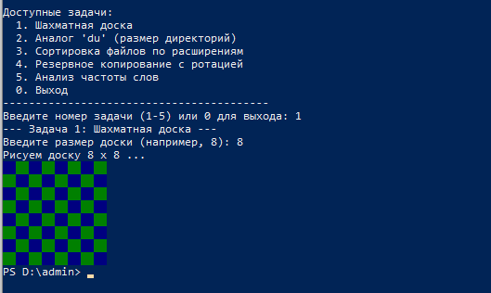
На скриншоте 2 виден запуск программы и выбор пункта 1 в меню/вывод шахматной доски. Проверяем на нереальное значение.
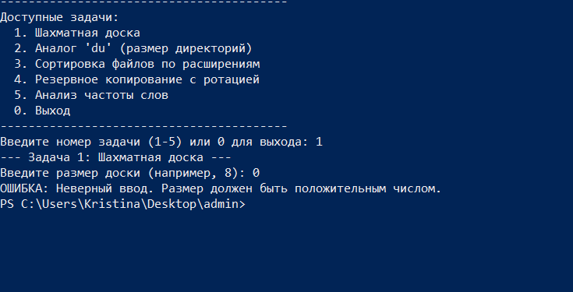

Задание 2. Аналог du (подсчёт дискового пространства)
Требования:
- Скрипт принимает путь к директории.
- Рекурсивно подсчитывает объём файлов и поддиректорий.
- Выводит результат в человеко-читаемом формате (G, M, K).
- Использует find и stat.
Описание реализации:
- Суммирование размеров файлов происходит через stat -c %s.
- Вывод форматируется функцией format_size().
- Добавлена проверка существования директории.
- Обрабатываются ошибки доступа к файлам.
Фрагмент кода:
format_size_simple() {
local bytes=$1
local kb=$((1024))
local mb=$((kb * 1024))
local gb=$((mb * 1024))

if (( bytes >= gb )); then
echo "$((bytes / gb))G"
elif (( bytes >= mb )); then
echo "$((bytes / mb))M"
elif (( bytes >= kb )); then
echo "$((bytes / kb))K"
else
echo "${bytes}B"
fi
}

calculate_sizes_recursive() {
local dir_path="$1"
local total_size=0
local current_files_size=0

while IFS= read -r -d $'\0' entry; do
if [ -f "$entry" ] && [ ! -L "$entry" ]; then
local file_size
file_size=$(stat -c %s "$entry" 2>/dev/null)
if [ $? -eq 0 ] && [[ "$file_size" =~ ^[0-9]+$ ]]; then
current_files_size=$((current_files_size + file_size))
else
echo "Предупреждение: Не удалось получить размер '$entry'" >&2
fi
elif [ -d "$entry" ] && [ ! -L "$entry" ]; then
local sub_dir_size
sub_dir_size=$(calculate_sizes_recursive "$entry")
if [ $? -eq 0 ] && [[ "$sub_dir_size" =~ ^[0-9]+$ ]]; then
total_size=$((total_size + sub_dir_size))
else
echo "Предупреждение: Ошибка обработки поддиректории '$entry'" >&2
fi
fi
done < <(find "$dir_path" -maxdepth 1 -mindepth 1 -print0 2>/dev/null)

total_size=$((total_size + current_files_size))
echo "$total_size"
return 0
}

run_du_analog() {
local target_dir="$1"
target_dir="${target_dir%/}"

if [ ! -d "$target_dir" ]; then
error_exit "Директория '$target_dir' не найдена."
fi
if [ ! -r "$target_dir" ] || [ ! -x "$target_dir" ]; then
error_exit "Нет прав на чтение или вход в директорию '$target_dir'."
fi

echo "Подсчет размеров в '$target_dir'..."
local total
total=$(calculate_sizes_recursive "$target_dir")
if [[ "$total" =~ ^[0-9]+$ ]]; then
local formatted_size
formatted_size=$(format_size_simple "$total")
echo "$target_dir: $formatted_size"
else
error_exit "Ошибка: невозможно определить размер директории."
fi
}
На скриншоте 3 виден запуск задачи 2 и ввод пути к директории/пример вывода результата в консоли.
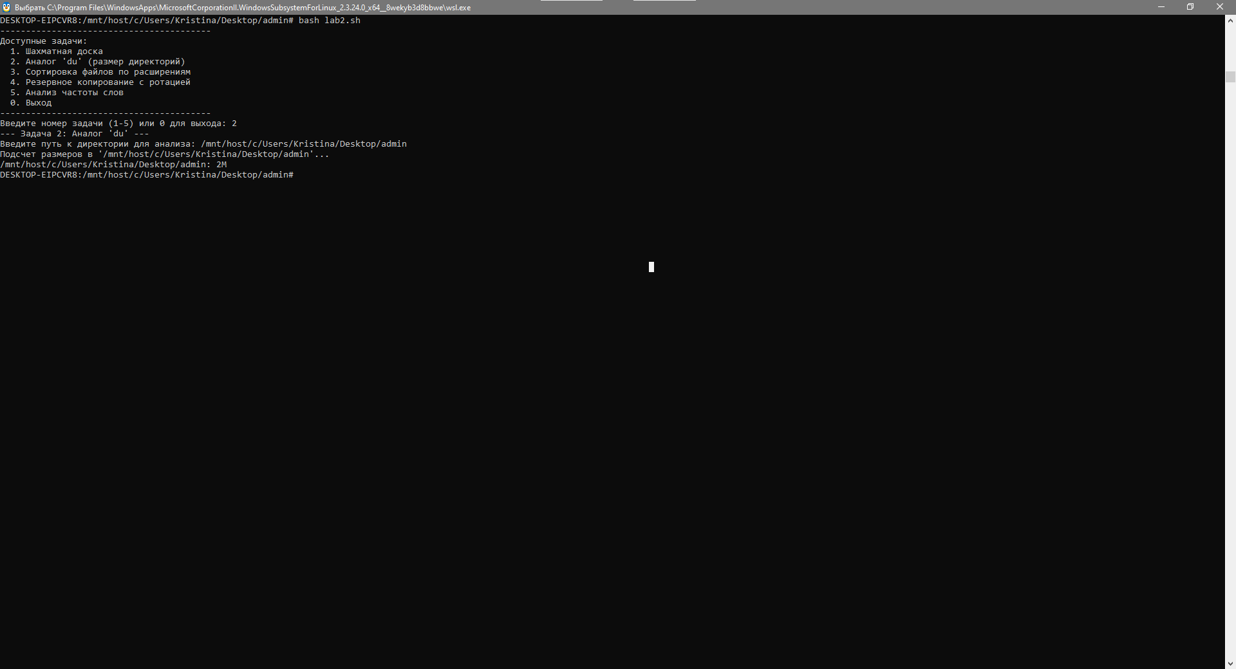
На скриншоте 4 виден пример ошибки при указании несуществующей папки.
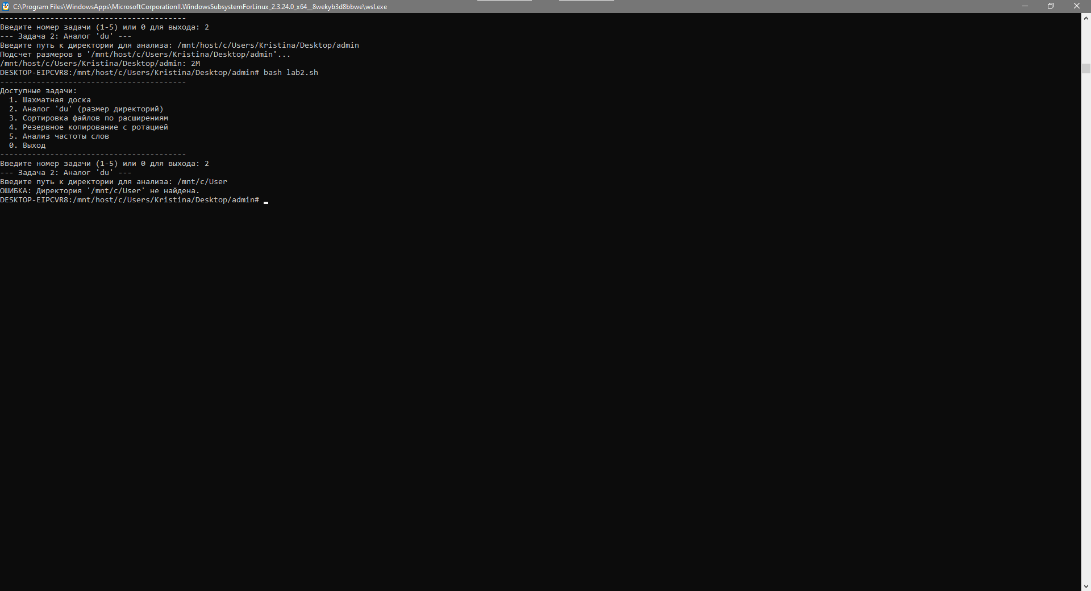

Задание 3. Сортировка файлов по расширениям
Требования:
- Принимает путь к папке.
- Создаёт поддиректории по расширениям (txt, jpg, no_extension).
- Перемещает файлы в соответствующие папки.
Описание реализации:
- Поиск файлов реализован через find с ограничением -maxdepth 1.
- Расширение определяется через ${filename##*.}.
- Создаются подпапки и перемещение файлов выполняется с помощью mv.
Фрагмент кода:
sort_files_by_extension() {
local target_dir="$1"
target_dir="${target_dir%/}"

if [ ! -d "$target_dir" ]; then
error_exit "Директория '$target_dir' не найдена."
fi
if [ ! -r "$target_dir" ] || [ ! -w "$target_dir" ] || [ ! -x "$target_dir" ]; then
error_exit "Нет прав на чтение/запись/вход в директорию '$target_dir'."
fi

echo "Сортировка файлов в '$target_dir' по расширениям..."
find "$target_dir" -maxdepth 1 -type f -print0 | while IFS= read -r -d $'\0' file_path; do
local filename
filename=$(basename "$file_path")
local extension="${filename##*.}"
local subdir_name

if [[ "$filename" == "$extension" ]] || [[ "$filename" == .* && "${filename#.*}" == "" ]]; then
subdir_name="no_extension"
else
subdir_name="${extension,,}"
fi

local dest_dir="$target_dir/$subdir_name"
mkdir -p "$dest_dir"
if [ $? -ne 0 ]; then
echo "Предупреждение: Не удалось создать папку '$dest_dir'. Пропуск файла '$filename'." >&2
continue
fi

echo "Перемещение: '$filename' -> '$subdir_name/'"
mv -f "$file_path" "$dest_dir/"
if [ $? -ne 0 ]; then
echo "Предупреждение: Не удалось переместить '$filename' в '$dest_dir'." >&2
fi
done
echo "Сортировка завершена."
}
На скриншоте 5 видна структура исходной папки до сортировки.
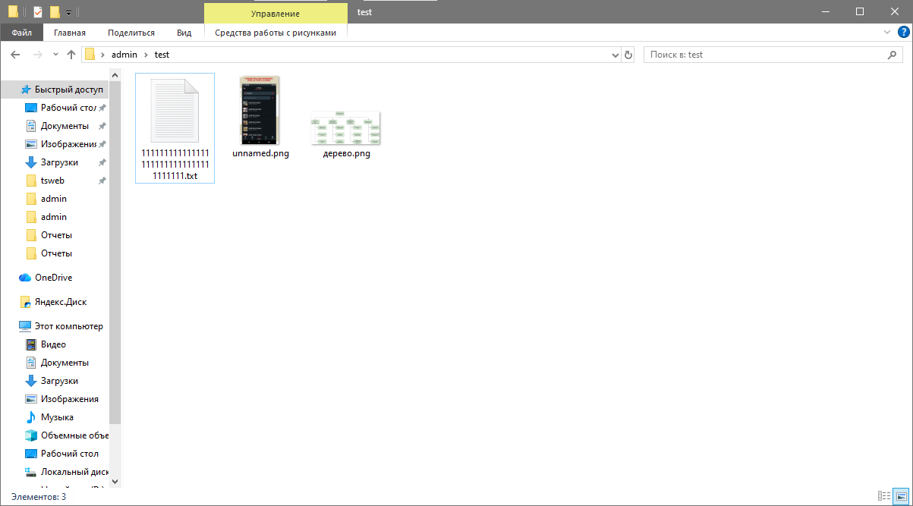
На скриншоте 6 видно выполнение скрипта (пункт 3).
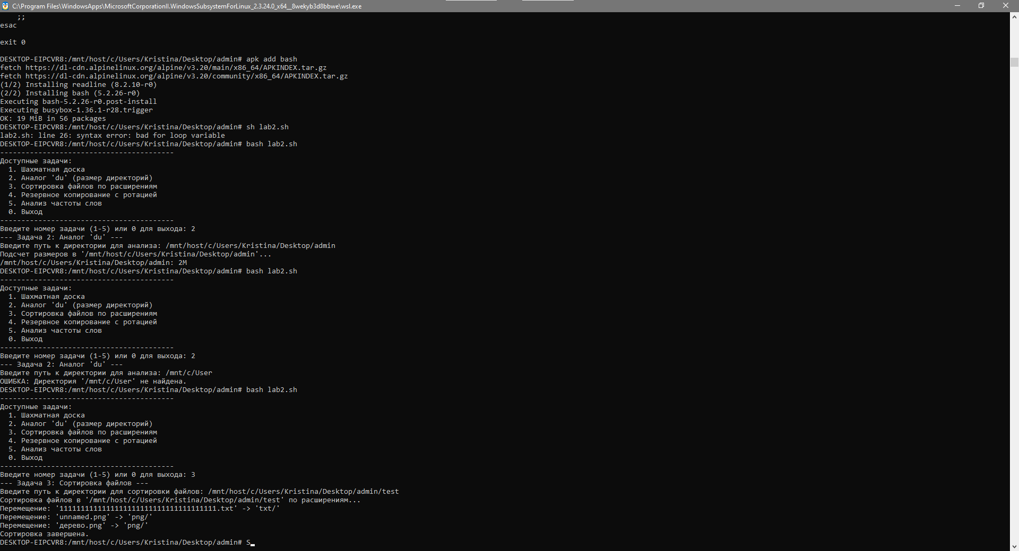

На скриншоте 7 видна папка после сортировки по расширениям.
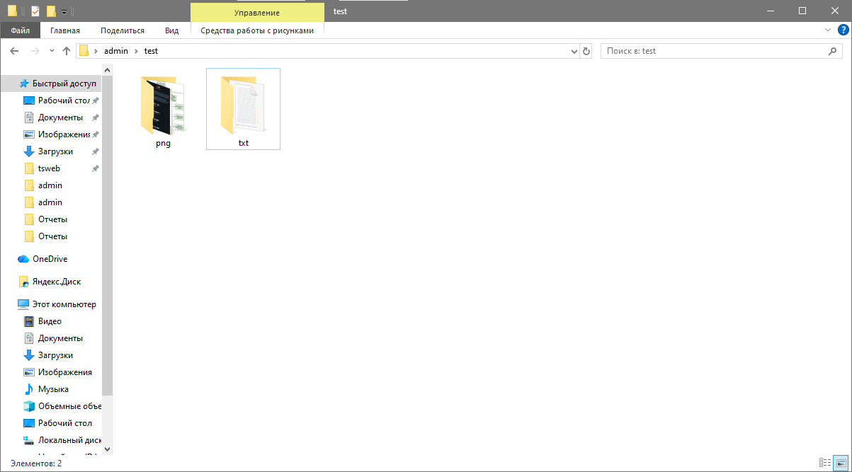

Задание 4. Резервное копирование с ротацией
Требования:
- Создание архива (tar.gz) указанной директории с датой в названии.
- Удаление архивов старше 7 дней.
- Проверка успешности создания архива.
Описание реализации:
- Используется команда tar -czf с параметром -C.
- После создания архива выполняется проверка кода возврата.
- Реализована автоматическая ротация старых архивов через find -mtime +7 -delete.
- Добавлена проверка на совпадение исходной и целевой папки.
Фрагмент кода:
create_backup_with_rotation() {
local source_dir="$1"
local backup_dir="$2"
source_dir="${source_dir%/}"
backup_dir="${backup_dir%/}"
local days_to_keep=7

# Проверка на совпадение путей
if [ "$source_dir" = "$backup_dir" ]; then
error_exit "Исходная директория и директория для бэкапов не могут совпадать."
fi

# Проверка что backup_dir не находится внутри source_dir
if [[ "$backup_dir" == "$source_dir"/* ]]; then
error_exit "Директория для бэкапов не может находиться внутри исходной директории."
fi

if [ ! -d "$source_dir" ]; then
error_exit "Исходная директория '$source_dir' не найдена."
fi
if [ ! -r "$source_dir" ] || [ ! -x "$source_dir" ]; then
error_exit "Нет прав на чтение или вход в исходную директорию '$source_dir'."
fi

if [ ! -d "$backup_dir" ]; then
echo "Инфо: Создаю директорию для бэкапов '$backup_dir'..."
mkdir -p "$backup_dir" || error_exit "Не удалось создать директорию '$backup_dir'."
fi
if [ ! -w "$backup_dir" ] || [ ! -x "$backup_dir" ]; then
error_exit "Нет прав на запись или вход в директорию для бэкапов '$backup_dir'."
fi

local datestamp
datestamp=$(date +%Y-%m-%d_%H%M%S)
local source_basename
source_basename=$(basename "$source_dir")
local archive_name="${source_basename}_${datestamp}.tar.gz"
local archive_path="$backup_dir/$archive_name"
local source_parent_dir
source_parent_dir=$(dirname "$source_dir")
echo "Создание бэкапа '$source_dir' в '$archive_path'..."
tar -czf "$archive_path" -C "$source_parent_dir" "$source_basename"

if [ $? -eq 0 ]; then
echo "Бэкап успешно создан: '$archive_name'"
else
rm -f "$archive_path"
error_exit "Не удалось создать бэкап."
fi

echo "Удаление старых бэкапов (старше $days_to_keep дней) в '$backup_dir'..."
find "$backup_dir" -name "${source_basename}_*.tar.gz" -type f -mtime "+$((days_to_keep - 1))" -print -delete
if [ $? -ne 0 ]; then
echo "Предупреждение: Возникли ошибки при поиске или удалении старых бэкапов." >&2
fi
echo "Резервное копирование и ротация завершены."
На скриншоте 8 виден запуск задачи 4 и ввод путей к исходной и целевой папке.
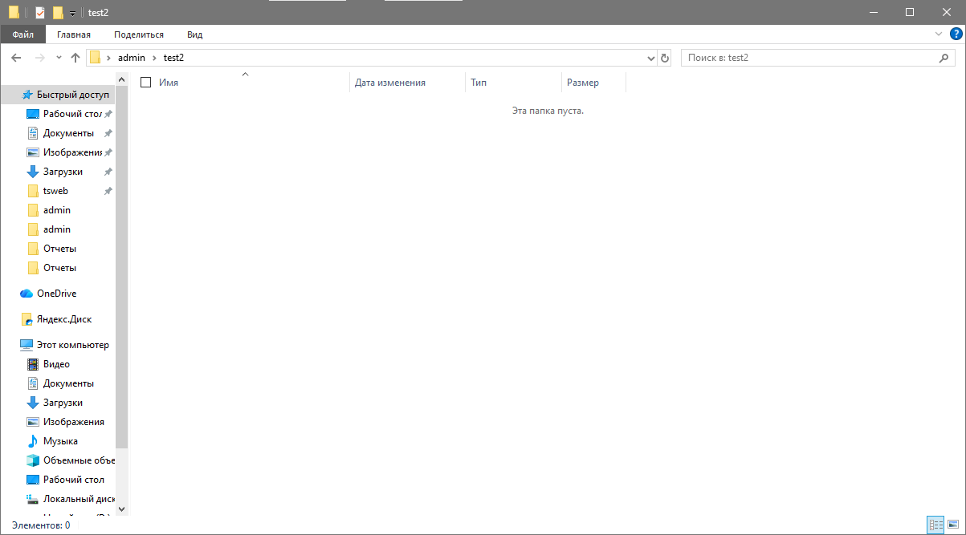

На скриншоте 9 виден консольный вывод успешного создания архива.
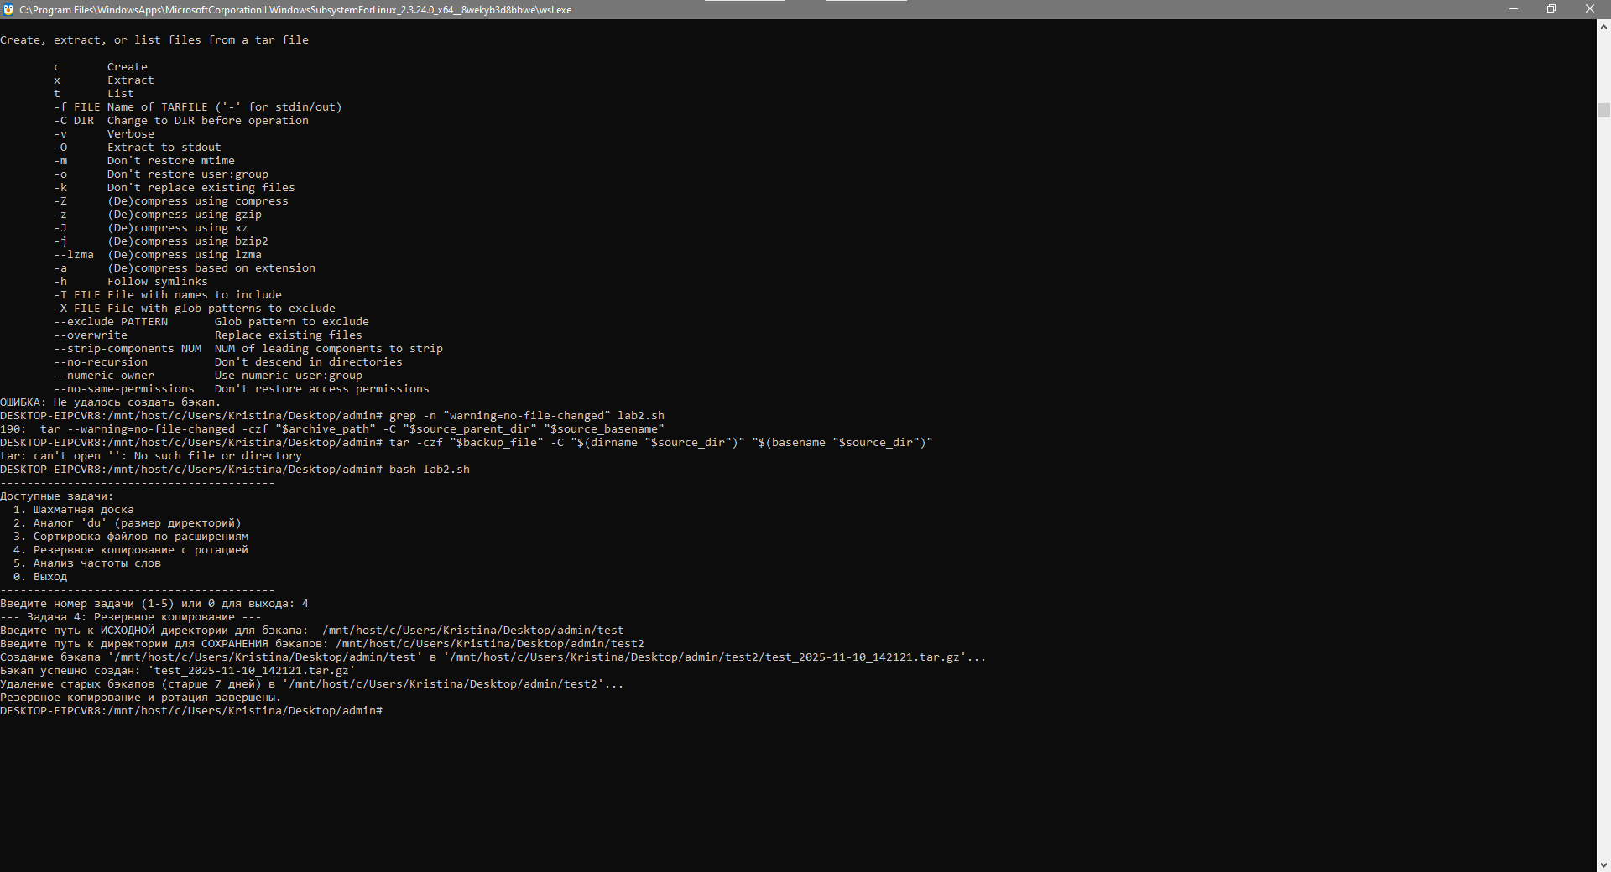
На скриншоте 10 видно содержимое папки с готовым архивом.
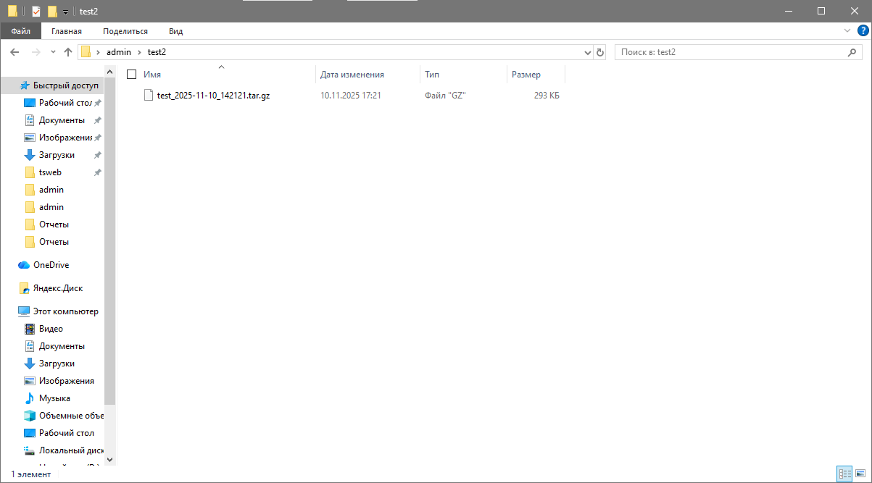
На скриншоте 11 изображён пример ошибки при совпадении путей (архивация самой себя).
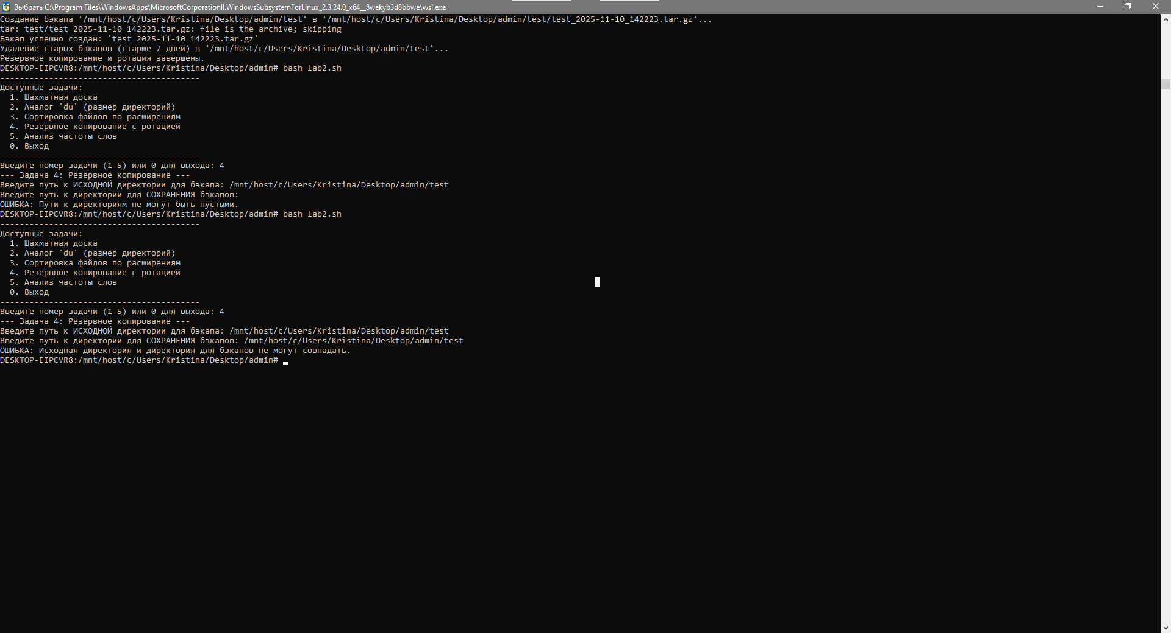

Задание 5. Анализ частоты слов в текстовых файлах
Требования:
- Принимает три аргумента: директория, расширение файлов, количество N.
- Подсчитывает частоту слов без учёта регистра.
- Игнорирует знаки препинания.
- Выводит топ-N самых частых слов.
Описание реализации:
- Слова извлекаются через grep -ohE '[[:alnum:]]+'.
- Используется tr для перевода текста в нижний регистр.
- Подсчёт частот — через sort | uniq -c | sort -nr | head -n N.
- Добавлена проверка на отсутствие подходящих файлов.
Фрагмент кода:
analyze_word_frequency() {
local search_dir="$1"
local extension="$2"
local top_n="$3"
search_dir="${search_dir%/}"
if [ ! -d "$search_dir" ]; then
error_exit "Директория '$search_dir' не найдена."
fi
if ! [[ "$top_n" =~ ^[1-9][0-9]*$ ]]; then
error_exit "Внутренняя ошибка: <top_n> должно быть числом."
fi
if [ ! -r "$search_dir" ] || [ ! -x "$search_dir" ]; then
error_exit "Нет прав на чтение или вход в директорию '$search_dir'."
fi

echo "Анализ частоты слов для .$extension в '$search_dir' (Топ-$top_n)..."
local result
result=$(find "$search_dir" -type f -name "*.$extension" -print0 2>/dev/null | \
xargs -0 cat -- 2>/dev/null | \
grep -ohE '\w+' | \
tr '[:upper:]' '[:lower:]' | \
sort | \
uniq -c | \
sort -nr | \
head -n "$top_n" | \
awk '{print $2 ": " $1}')

if [ -z "$result" ]; then
echo "Предупреждение: Слова не найдены в файлах с расширением '.$extension' или подходящие файлы отсутствуют."
else
echo "--- Топ-$top_n слов ---"
echo "$result"
echo "-----------------"
fi
}
На скриншоте 12 виден запуск задачи 5 и ввод параметров (директория, расширение, N).
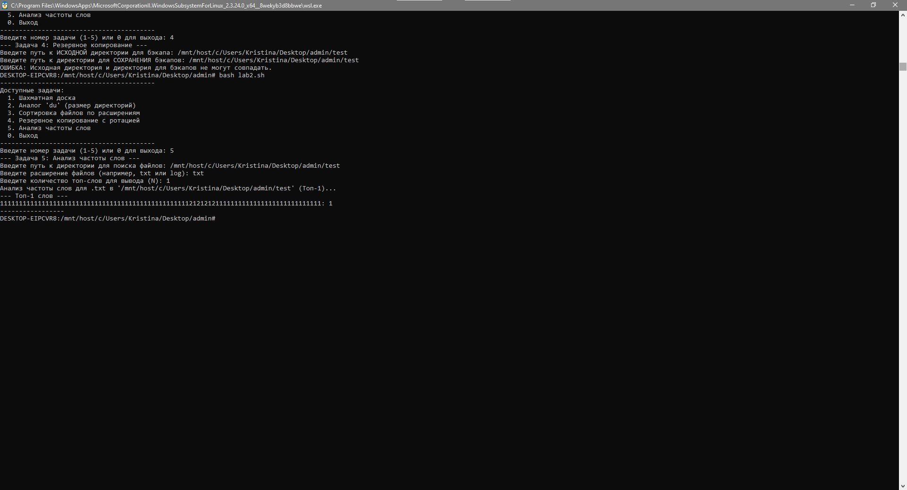
На скриншоте 13 виден пример ошибки при выполнении.
